Сайт пиццерии.

Меню пиццерии содержит 15-20 стандартных наименований пиццы (обязательно указать фото, состав, калорийность и цену).

Разместить на странице основные элементы (html).

**1.** Добавить возможность просмотра пиццы в виде сетки и в виде списка (js).

**2.** Добавить возможность фильтровать по одному ингредиенту для вида в виде сетки

**3.** Добавить возможность сортировки по цене и по названию для вида в виде списка

В виде сетки:

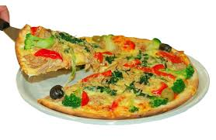

Название

Состав

Калории

Цена



Название

Состав

Калории

Цена



Название

Состав

Калории

Цена



Название

Состав

Калории

Цена



Название

Состав

Калории

Цена



Название

Состав

Калории

Цена

В виде списка (логотип, Название, цена)



Название, цена



Название, цена



Название, цена



Название, цена



Название, цена